Муниципальное бюджетное общеобразовательное учреждение

средняя общеобразовательная школа Ягодненского сельского поселения

Комсомольского района Хабаровского края.

**проект    
"Мягкий антистресс -**

**сквиши "**

Выполнила ученица 3 класса,

Халявина Валерия

Руководитель: Кулешова О. В.

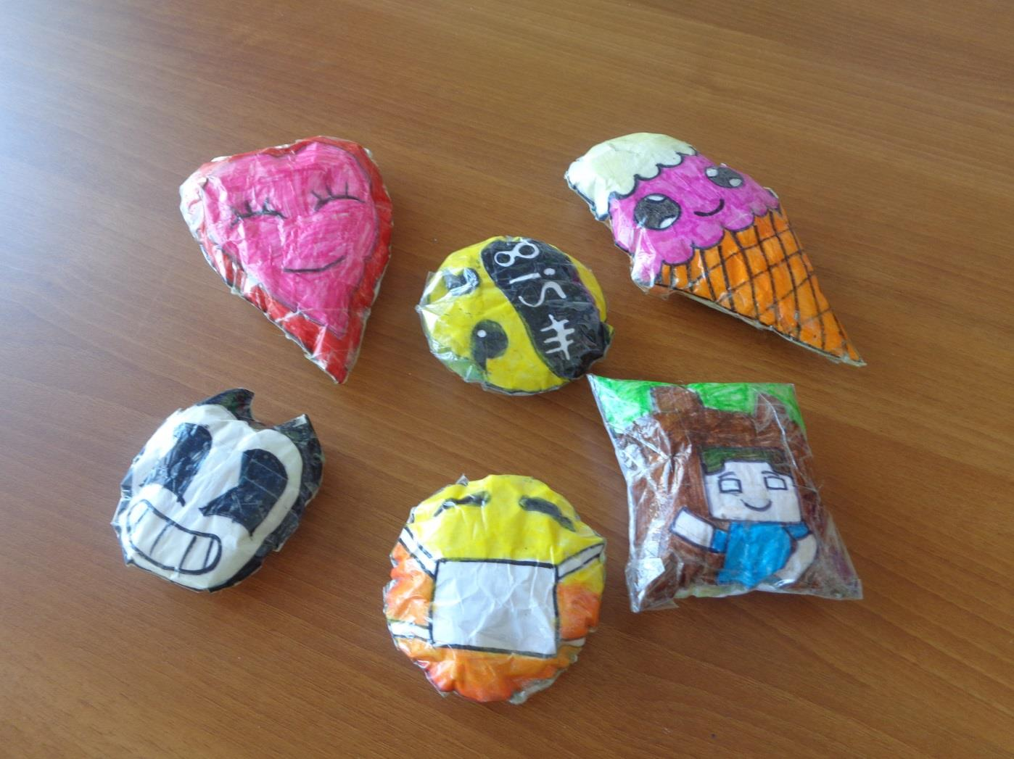

2019 год

**Содержание**

1. Введение
2. Историческая справка
3. Выбор идеи
4. Этапы работы
5. Алгоритм выполнения работы
6. Самооценка

**Введение**

Почему, я выбрала мягкую игрушку? На этот вопрос мне было сначала сложно ответить. Из большого разнообразия тем я хотела выбрать то, что нравится мне. Мне нравится делать поделки своими руками. Поэтому я остановила свой выбор на сквиши. Но и тут было не всё просто: какой будет сама игрушка, какой материал, какой размер.

После долгих раздумий я решила сделать много различных сквиший

**Цель работы:** Изготовить мягкий сквиш свими руками

**Задачи:**

* Выбрать лучшую идею для изготовления игрушки;
* Подобрать материал для изготовления;
* Изготовить модель сквиший;

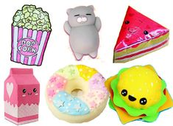

**Историческая справка**

А вот почему эти игрушки так обзывают. В переводе с английского Squish — хрупкий персонаж. От англ. — хлюпать или хлюпающий звук. Однако, возможно, истоки именно здесь. Потому как внутренности данного релакс-агрегата - шелестящий целлофан (один из предлагаемых наполнителей). Но в чем же волшебное свойство этих игрушек?

Сквиши-это популярные игрушки-антистрессы. Их можно мять и скручивать, а они снова и снова будут возвращаться в свой прежний вид. Упругость и шуршащие звуки сквиши успокаивают, а яркие цвета настраивают на позитив. Сквиши можно купить в любом магазине игрушек, но куда интересней сделать их своими руками.

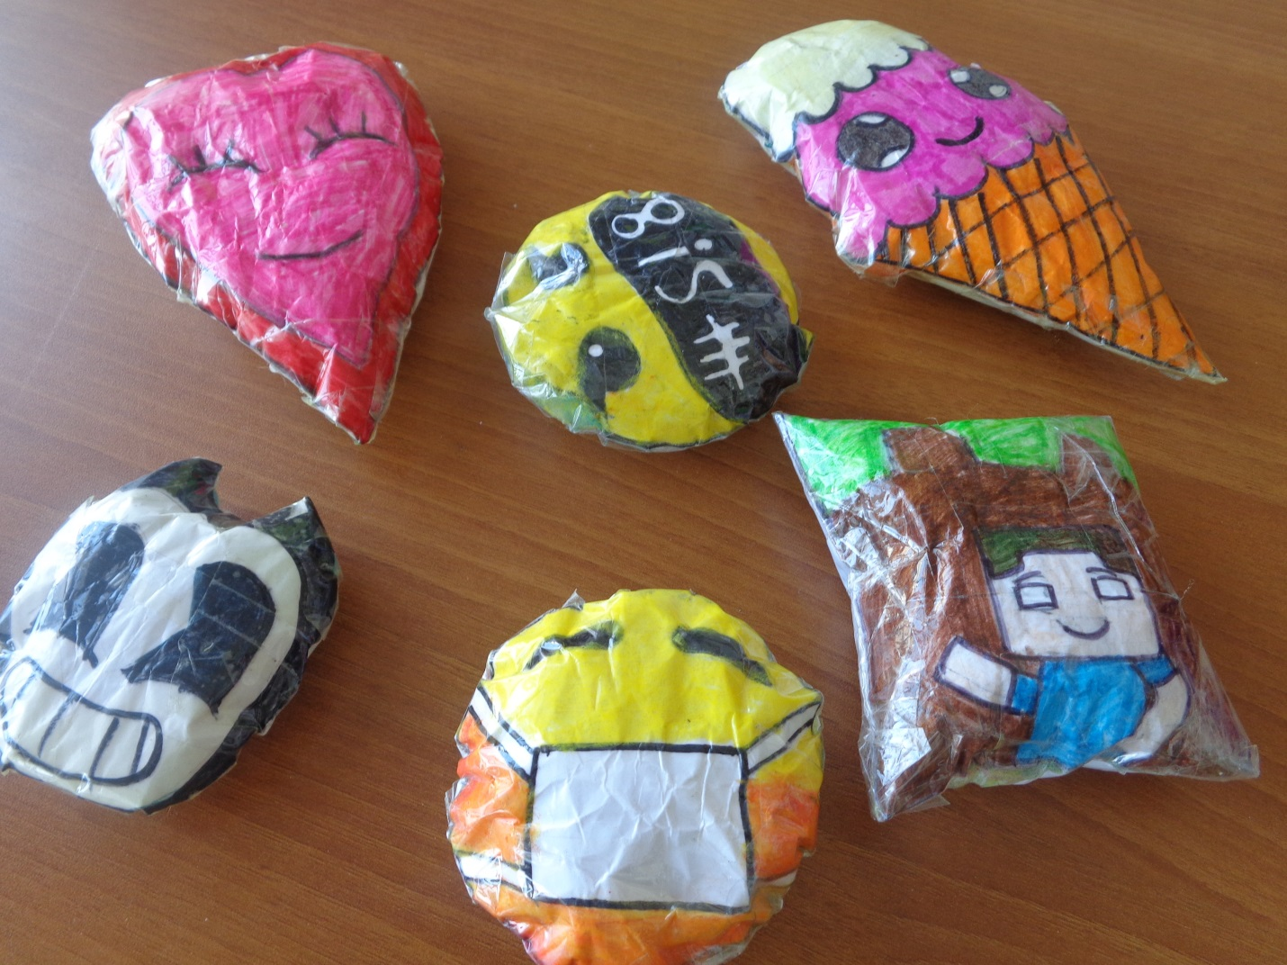

**Выбор идеи**

Для начала работы мне необходимо сделать выбор силуэта, рисунка.

* Идея номер 1-картошка фри.
* Идея номер 2-гамбургер.
* Идея номер 3-пачка молока.
* Идея номер 4-мороженое в рожке.

Для проектного изделия я решила сделать все эти сквиши.

1.Составить описание внешнего вида.

2.Подобрать материалы.

3.изготовить модель сквиший.

**Необходимые материалы**

1.Листы бумаги.

2.Ножницы.

3.Наполнитель: губка, пакет либо поролон.

4.Скотч.

5.Корандаши, фломастеры.

**АЛГОРИТМ ВЫПОЛНЕНИЯ РЕЛАКС-ИГРУШКИ "СКВИШИ"**

1. Выбираем удобный силуэт рисунка (желательно без мелких переходов – трафареты)

2. Срисовываем (или берем готовый [трафарет](https://ok.ru/moyaklassn/album/54199431725126)) и разукрашиваем яркими цветами

3. Делаем копию силуэта для задней стенки игрушки

4. Ламинируем на бумаге скотчем обе раскрашеные заготовки (можно разукрашивать одну сторону, а вторую делать из цветной ксероксной бумаги)

5. Вырезаем обе заламинированые скотчем заготовки

6. Соединяем края скотчем (лучше это делать маленькими полосками внахлест)

7. Оставляем дырочку для наполнения

8. Наполнителем может быть синтепон или обыкновенный целлофан (пакеты)

9. Проталкиваем аккуратно наполнитель  в игрушку, заполняя все уголки (можно помогать проталкивать карандашом или палочкой)

10. Соединяем края дырочки и заклеиваем полосками скотча

11. Важно проверить наличие несанкционированных дырок. "Залатать" слабые места контрольными полосками скотча.

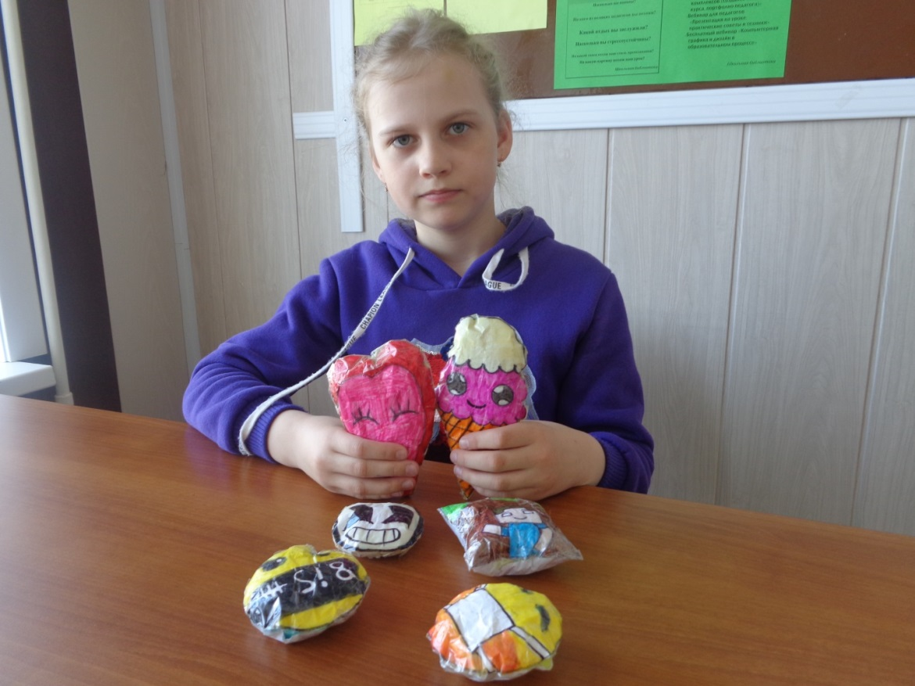**ВСЕ! Игрушка готова.**

**Самооценка**

При выполнении игрушки сквиша я смотрела видео в интернете и повторяла за тем как правильно сделать сквиш. Я проверила свои силы,  и умения выполнять работу своими руками. И на мой взгляд у меня хорошо получилась справиться с работой. Моим одноклассникам очень нравятся мои игрушки.

